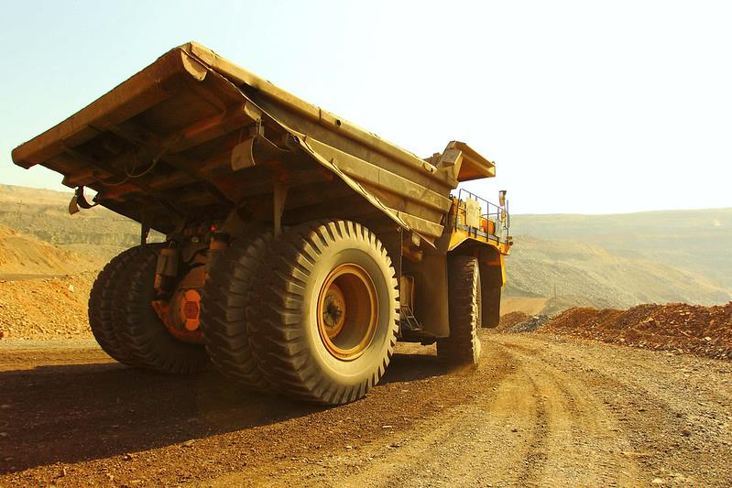

**Результати роботи Групи Метінвест у 2023 році: основні досягнення**



**– СМЦ**



**DIGEST**

**17**

**Випуск**

**ПІДСУМКИ**

**3**

**Процеси**

**2**

**Виробництво**

Рівень завантаженості потужностей підприємств за минулий рік (загальні показники):

гірничо-збагачувальні  
 комбінати: 32%;

металокомбінати: 64%;

прокатні заводи в   
 Європі: 90%.

**1**

**Бізнес-план**

Виконання показників виробництва продукції:

руда +14%, окатки -7%,  
 концентрат +14%;

чавун +27%, сталь +17%,   
 прокат+12%;

кокс -4%;

вугілля:  
 МПВ (-6%) UCC (-22%).

Досягнення мети з економічного ефекту від операційних поліпшень знаходиться на відмітці близько 90% від визначеного потенціалу зростання ефективності підприємств і стане вищим у подальшому.

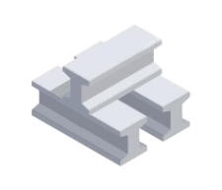

**Корпоративні   
показники   
за 2023 рік**

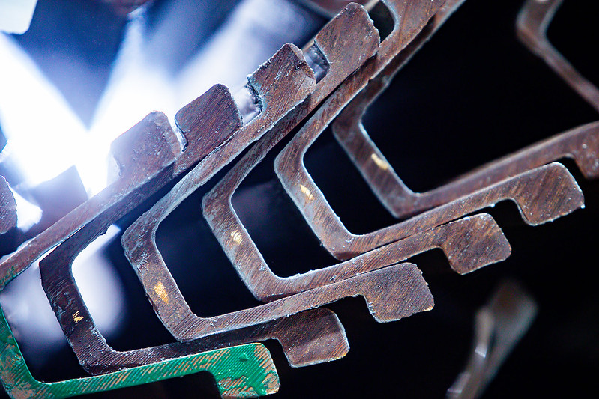

**Метінвест планує збільшити виробництво залізорудної сировини та металопродукції в 2024 році**

**ПЛАНИ**

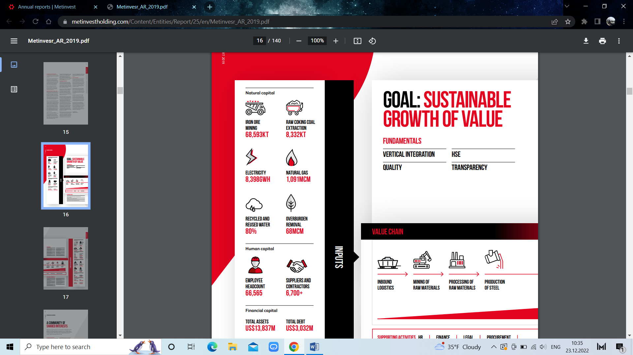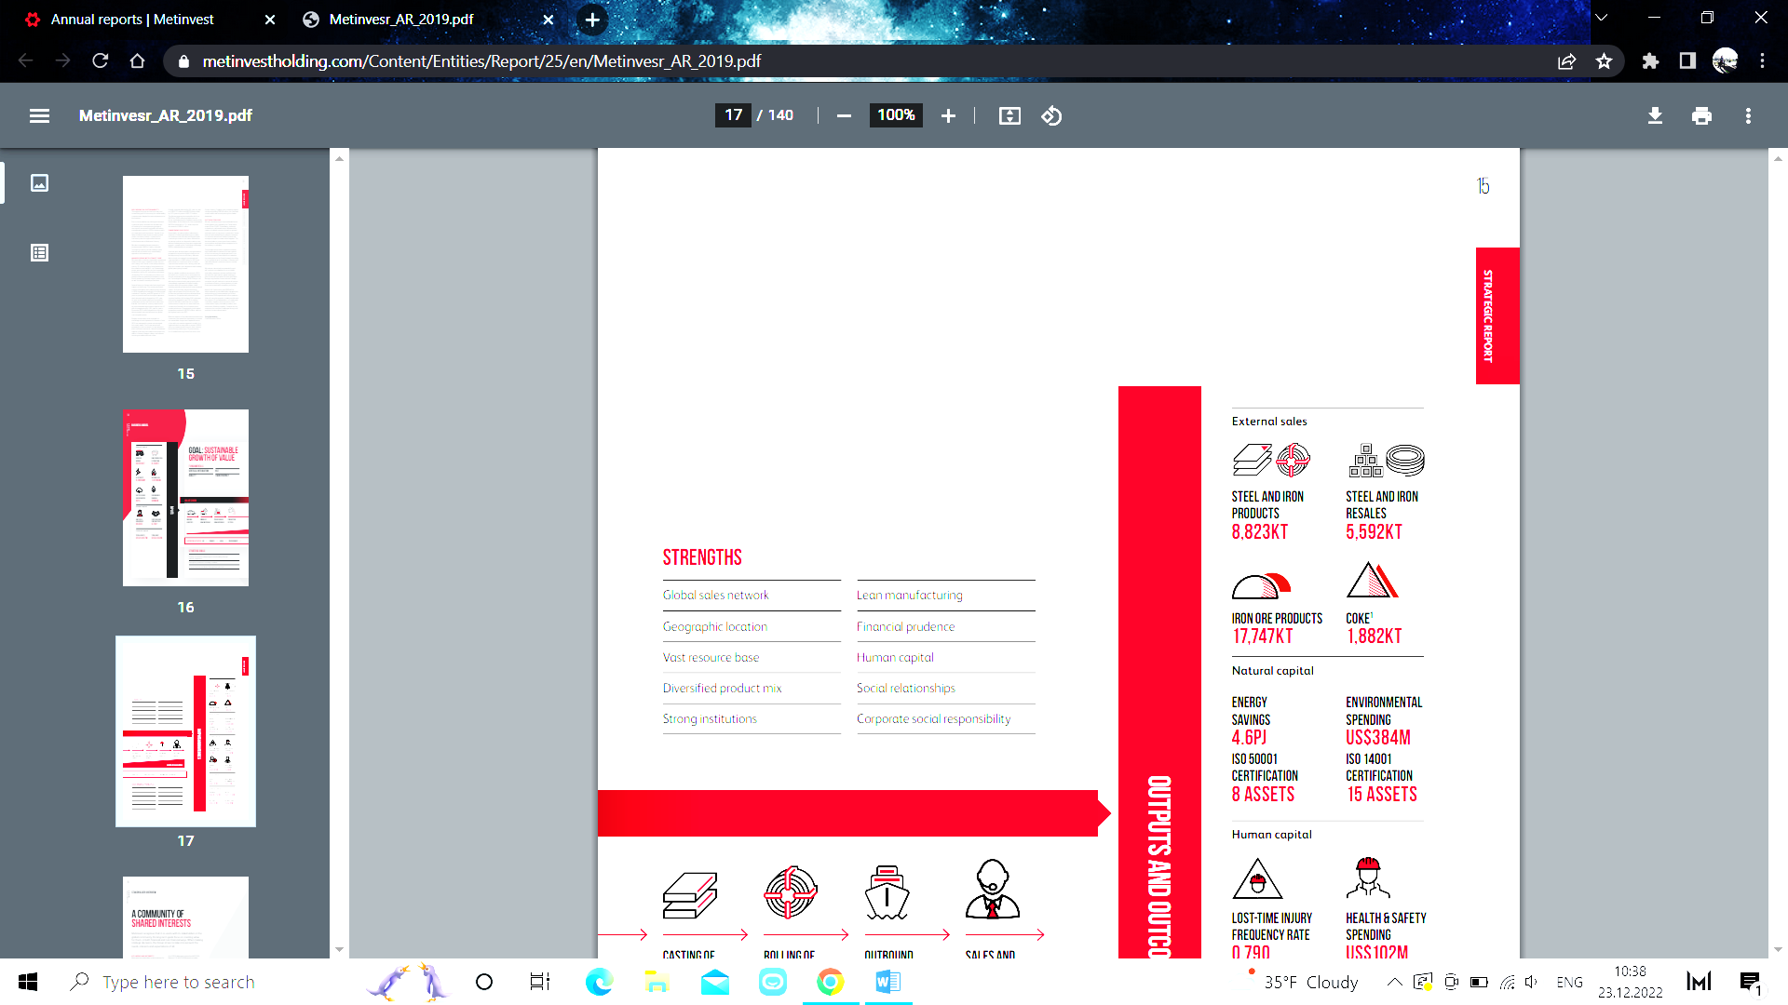

Руда

**42,3 млн. т.**

Окатки

**5,4 млн. т.**



Концентрат

**18 млн. т.**

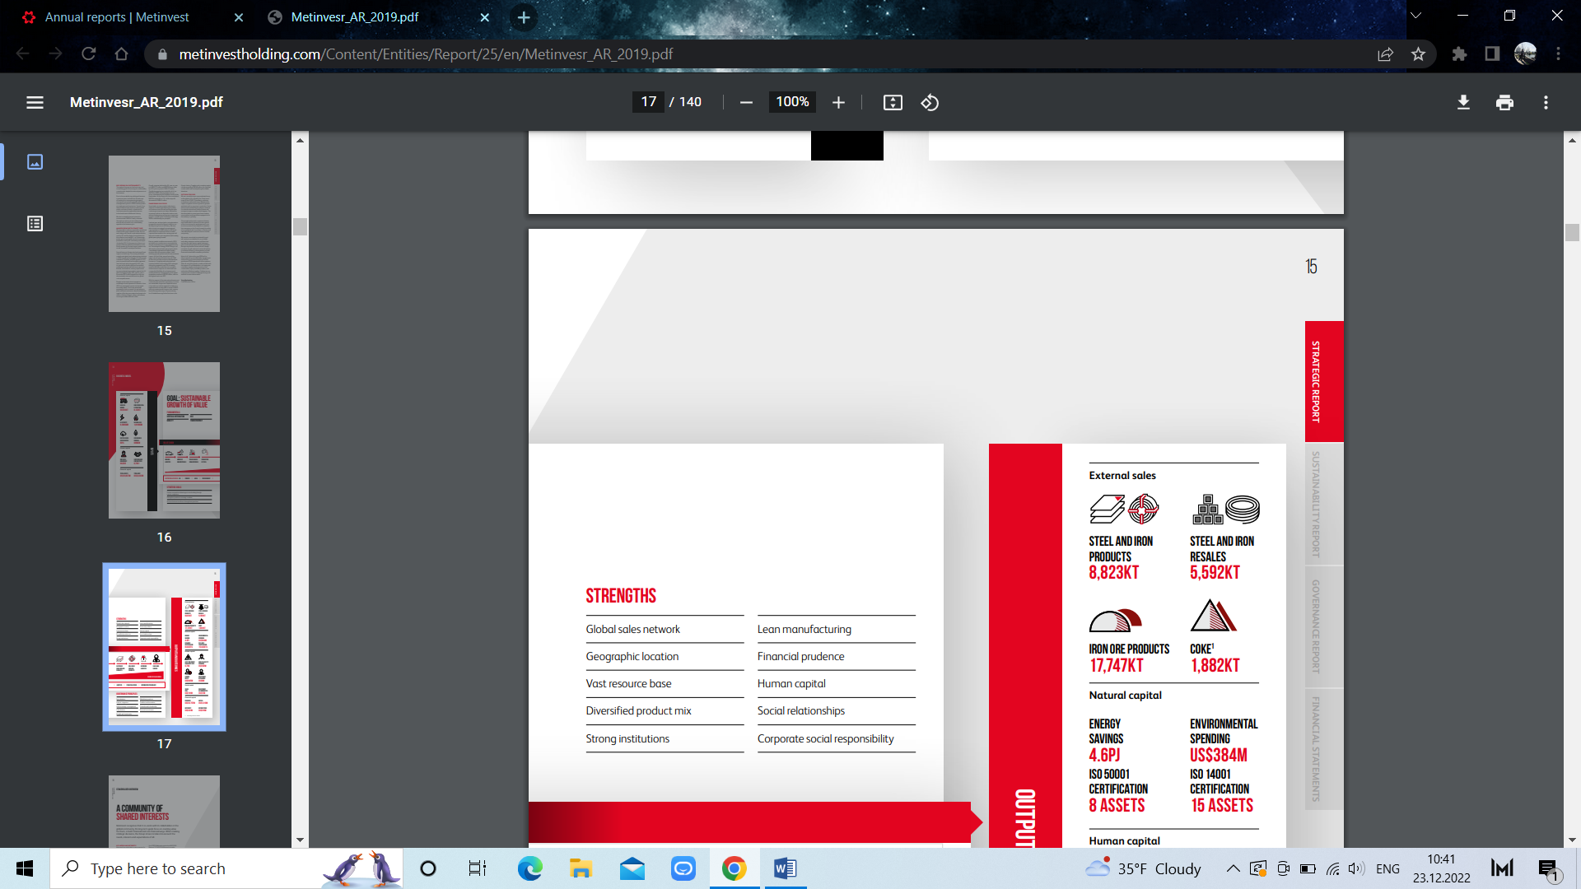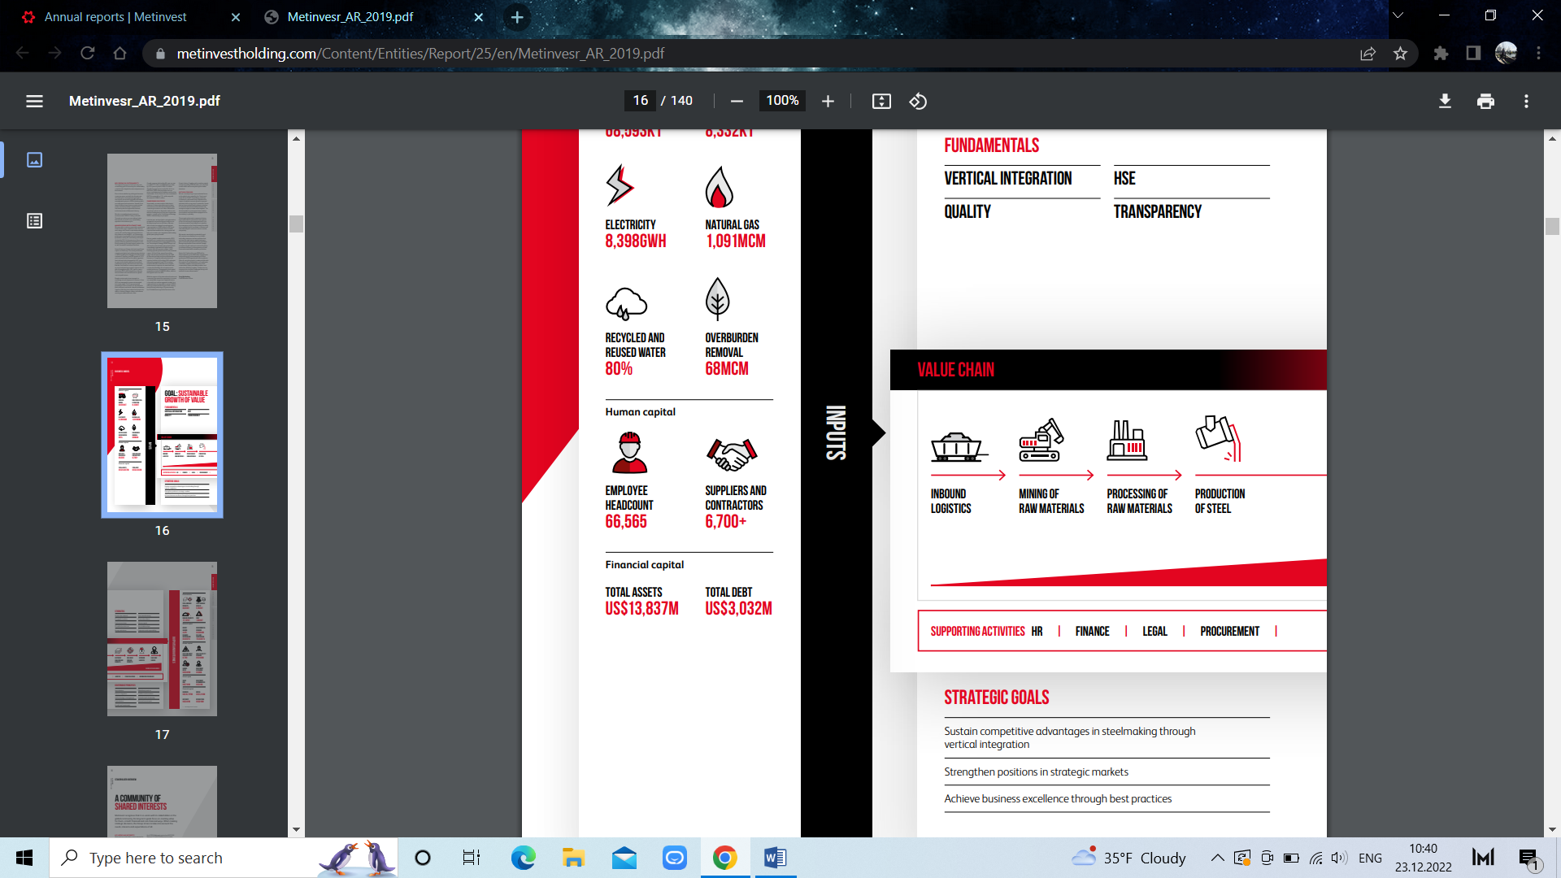

Чавун

**4,7 млн. т.**

Прокат

**5,9 млн. т.**

Сталь

**4,8 млн. т.**



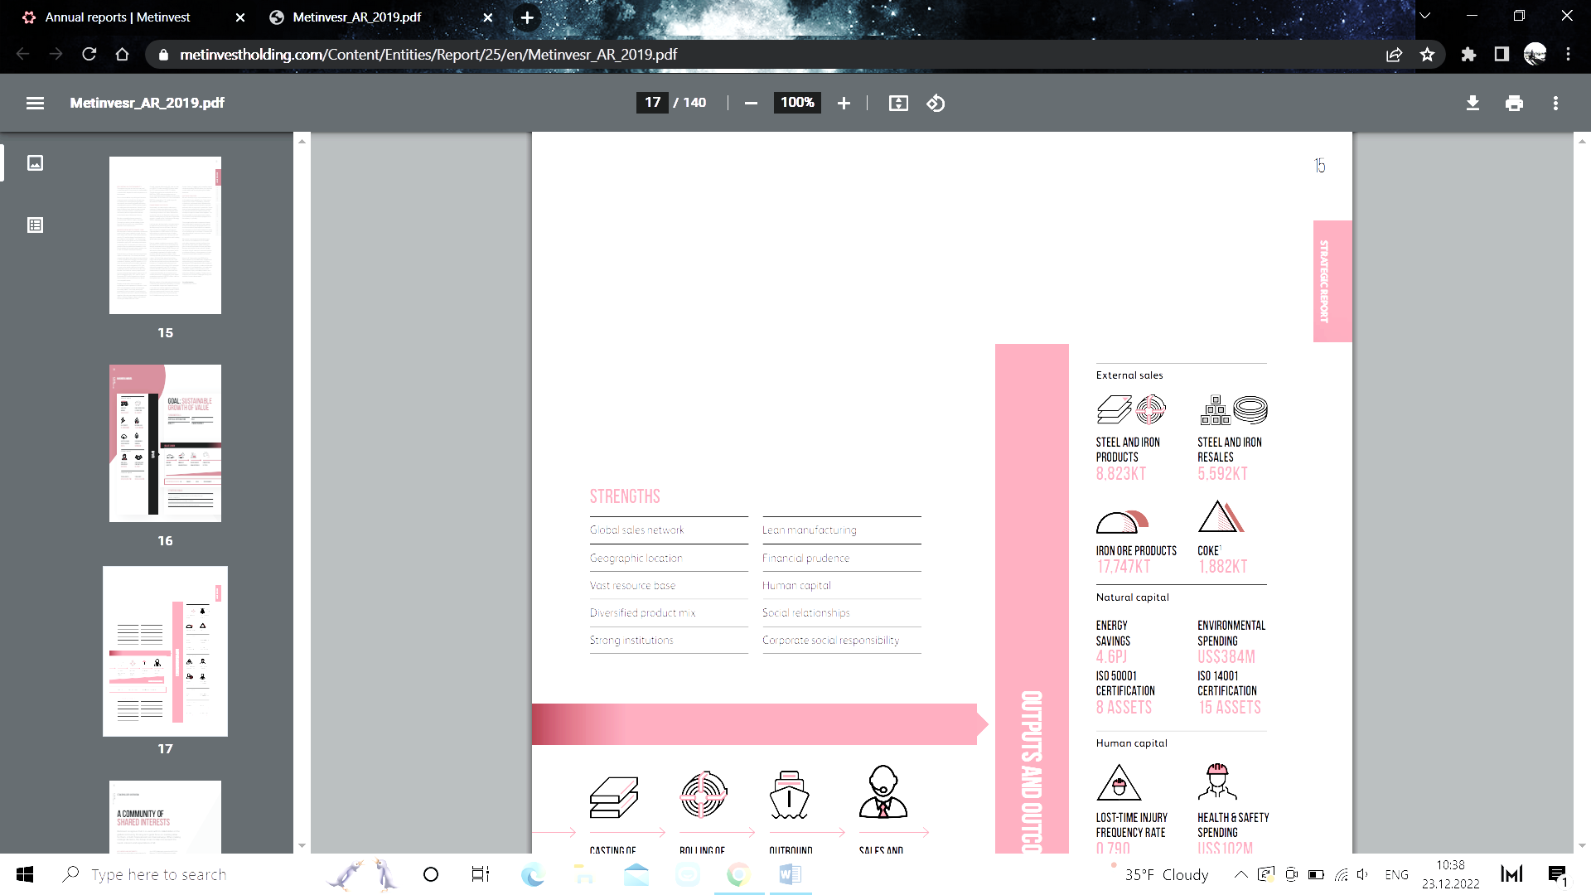

Кокс

**1,2 млн. т.**

Вугільний концентрат

**2,8 млн. т. (МПВ), 2,2 млн. т. (UCC)**

**Виробництво  
продукції**

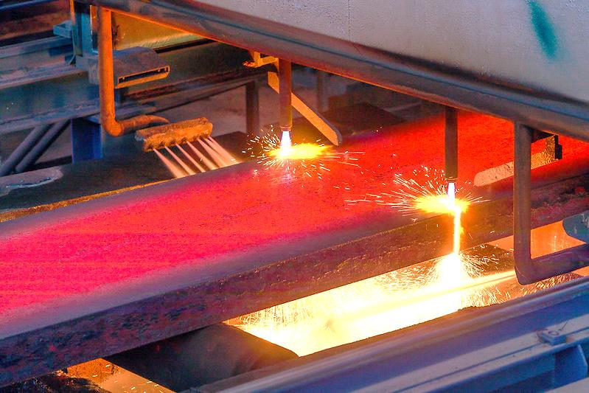

**Компанія націлена на збільшення ефективності продажів за рахунок зменшення собівартості продукції**

Загальний потенціал операційних поліпшень у 2024 році за поточних умов оцінюється на рівні $204 млн.

Основним акцентом є робота над зниженням собівартості продукції металургійних та гірничодобувних підприємств ($135 млн.).

Досягнення цього показника дозволить забезпечити зростання  
прибутковості продажів.

У зв’язку із цим, командні завдання фокусуватимуться здебільшого на підвищенні ефективності підприємств шляхом успішних спільних дій.

**ПЛАНИ**

**Виробничі  
пріоритети**



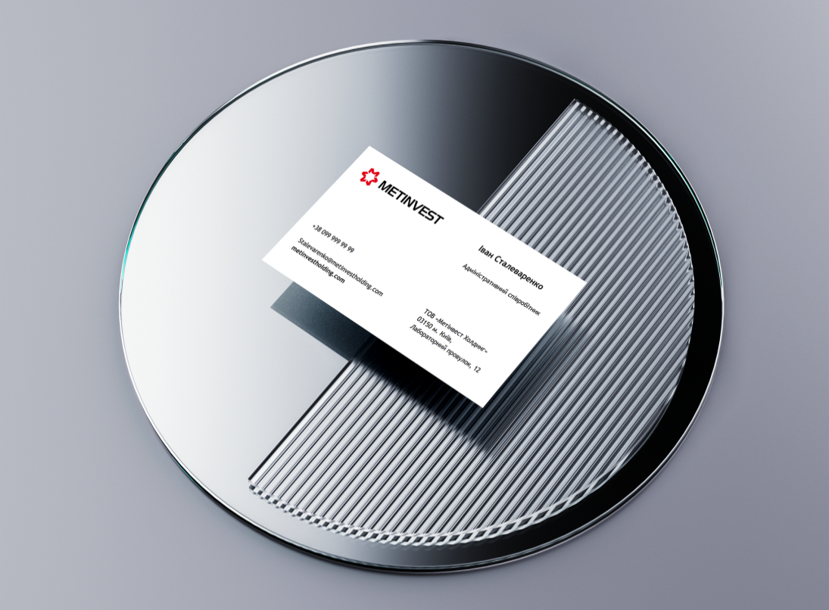

**Співробітникам став доступний сервіс для створення брендованої продукції**

На порталі «MyMetinvest» з’явився новий застосунок, який дозволяє генерувати візитні картки та стандартизовані підписи до електронних листів. Кожен екземпляр продукції включає корпоративну айдентику та QR-код із контактними даними співробітника. Ресурс розташований у розділі «Сервіси» головного меню порталу. Короткий гайд для користувача:

**ЦІКАВИНКИ**

увімкніть AzureVPN, відкрийте сторінку: [бренд-сервіс](https://create.metinvestholding.com/)

оберіть варіант продукції для створення: візитка чи підпис до листа

заповніть форму для вводу даних та натисніть «Створити»

**1**

[](https://mih.sharepoint.com/sites/SMC)

**3**

**2**

**Візитні  
картки**



Ідеї та побажання щодо вмісту дайджесту надси-  
лайте на пошту: SMC.Inform@metinvestholding.com

Всі актуальні новини з життя компанії розмі-  
щуються на внутрішньому сайті Метінвест-СМЦ